|  |
| --- |
| **마프2 작품계획서**   * **가속도 센서와 GLCD를 이용한 레이싱 게임 -**   날짜 : 2019 04 24  이름 : 강승우  학번 : 2014161001 |
|  |

1. **작품명**  
   **가속도 센서와 GLCD를 이용한 레이싱 게임**

**2. 작품 개요 및 동작**

실제 핸들을 다루는 것처럼 손잡이를 돌려 조향할 수 있는 레이싱 게임입니다. 가속도 센서를 이용해서 핸들의 기울어진 정도를 읽어오고, 이를 바탕으로 GLCD(주 디스플레이)를 부착한 서보 모터를 회전시켜 화면의 평형을 유지합니다.

레이싱 게임의 가속과 감속은 아날로그 감압 센서를 이용해서 세밀하게 조정 가능하게끔 합니다.

실제 게임은 X, Y 평면상에서 이루어지며, 정점으로만 구성된 벡터 그래픽을 사용합니다. 거리에 따라 각 정점의 오프셋을 스케일링함으로써 원근감을 구현하게 됩니다.

**3. 사용 포트 및 부품**

**<사용 부품 리스트>**

|  |  |  |  |
| --- | --- | --- | --- |
| **부품명** | **규격** | **수량** | **기능** |
| KUT-128 | Pin Header | 1 | 메인 MCU 보드 |
| GLCD | LG2401283, 240x128 | 1 | 주 디스플레이 |
| 서보 모터 | HES-288 | 1 | 화면 평형 유지 |
| 가속도 센서 | ADXL202JQC, SMD | 1 | 기울기 감지 |
| SRAM | IS62C256AL-45ULI | 1 | 추가 기억장치, 32KB |
| 스피커 | FQ-031 | 2 | SFX 출력 |
| 압력 센서 | FSR, RA12P | 2 | 엑셀, 브레이크 아날로그 입력 |
| 8비트 D래치 | 74573 | 1 | SRAM 연결용 |

**<사용 포트> : 핀 단위**

|  |  |  |  |  |
| --- | --- | --- | --- | --- |
| **사용 포트** | **특수 기능** | **입/출력** | **연결 부품(핀)** | **기능** |
| PA0 | AD0 | 입출력 | 74573 D0 | SRAM DATA0/ADDR0 |
| PA1 | AD1 | 입출력 | 74573 D1 | SRAM DATA1/ADDR1 |
| PA2 | AD2 | 입출력 | 74573 D2 | SRAM DATA2/ADDR2 |
| PA3 | AD3 | 입출력 | 74573 D3 | SRAM DATA3/ADDR3 |
| PA4 | AD4 | 입출력 | 74573 D4 | SRAM DATA4/ADDR4 |
| PA5 | AD5 | 입출력 | 74573 D5 | SRAM DATA5/ADDR5 |
| PA6 | AD6 | 입출력 | 74573 D6 | SRAM DATA6/ADDR6 |
| PA7 | AD7 | 입출력 | 74573 D7 | SRAM DATA7/ADDR7 |
| PC0 | AD8 | 출력 | IS62C256AL AD8 | SRAM ADDR8 |
| PC1 | AD9 | 출력 | IS62C256AL AD8 | SRAM ADDR9 |
| PC2 | AD10 | 출력 | IS62C256AL AD8 | SRAM ADDR10 |
| PC3 | AD11 | 출력 | IS62C256AL AD8 | SRAM ADDR11 |
| PC4 | AD12 | 출력 | IS62C256AL AD8 | SRAM ADDR12 |
| PC5 | AD13 | 출력 | IS62C256AL AD8 | SRAM ADDR13 |
| PC6 | AD14 | 출력 | IS62C256AL AD8 | SRAM ADDR14 |
| PG0 | /WR | 출력 | IS62C256AL /WE | SRAM WRITE EN |
| PG1 | /RD | 출력 | IS62C256AL /OE | SRAM OUTPUT EN |
| PG2 | ALE | 출력 | 74573 LE | 데이터 / 어드레스 전환 |
| PD0 |  | 출력 | LG2401283 D0 | GLCD D0/D4 |
| PD1 |  | 출력 | LG2401283 D1 | GLCD D1/D5 |
| PD2 |  | 출력 | LG2401283 D2 | GLCD D2/D6 |
| PD3 |  | 출력 | LG2401283 D3 | GLCD D3/D7 |
| PD4 |  | 출력 | LG2401283 WR0 | GLCD WRITE CLK |
| PD5 |  | 출력 | LG2401283 CD | GLCD I/D SELECT |
| PF0 | ADC0 | 입력 | FSR 0번 | 아날로그 압력 입력 0 |
| PF1 | ADC1 | 입력 | FSR 1번 | 아날로그 압력 입력 1 |
| PF2 |  | 입력 | ADXL 202 XOUT | 가속도 X축 PWM 입력 |
| PF3 |  | 입력 | ADXL 202 YOUT | 가속도 Y축 PWM 입력 |
| PB4 | OC0 | 출력 | SPK 0 | 0번 스피커 주파수 변조 출력 |
| PB7 | OC2 | 출력 | SPK 1 | 1번 스피커 주파수 변조 출력 |
| PB6 |  | 출력 | HES-288 | 서보모터 PWM 제어신호 |

**<사용 부품 사양서>**

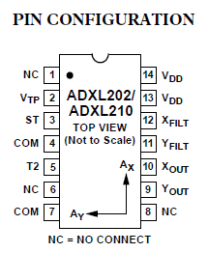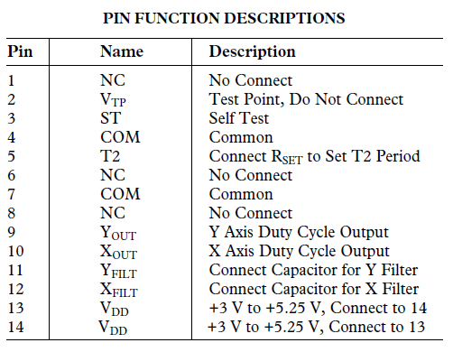 ADXL202 – 디지털 출력 가속도 감지 센서

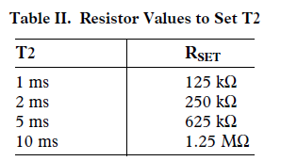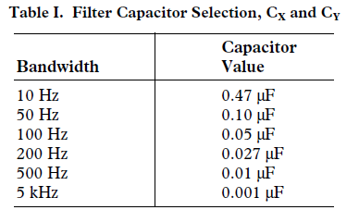

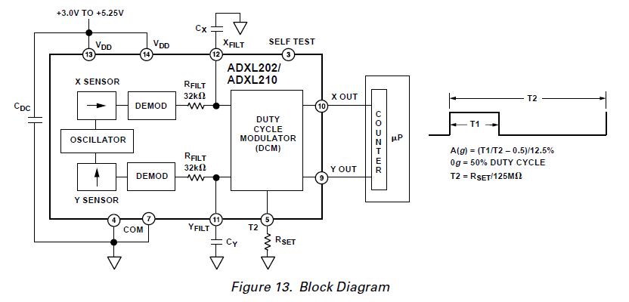

T1과 T2포트의 Duty Ratio를 통해 아날로그 측정값을 디지털로 출력하는 가속도 센서이다. 일반적인 입력 포트에 연결한 뒤, 카운터로 일정 주기 동안의 1의 개수를 세는 방식으로 Duty Ratio를 역산할 수 있다.

74573 IC – 8BIT D LATCH

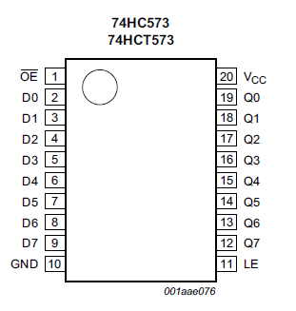 일반적인 8비트 Latch IC이다. ATMEGA 128의 PORT A를 이용하는 외부 램 인터페이스가 하위 8비트의 데이터와 어드레스를 공유하기 때문에, 먼저 어드레스를 LATCH한 상태에서 데이터를 읽거나 써야 한다.

이 작업은 하드웨어 내부에서 자동으로 이루어지므로, 핀 할당과 내부 레지스터 설정만 올바르게 했다면 더 신경 쓸 필요는 없다.

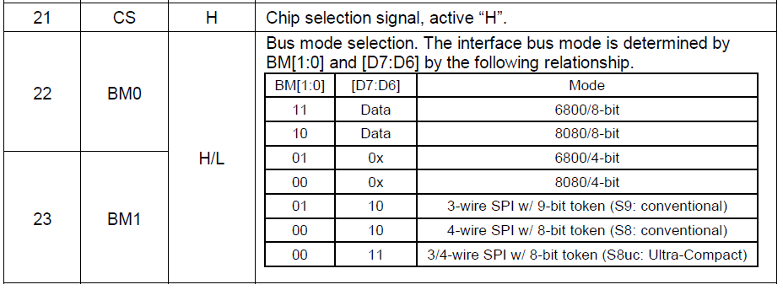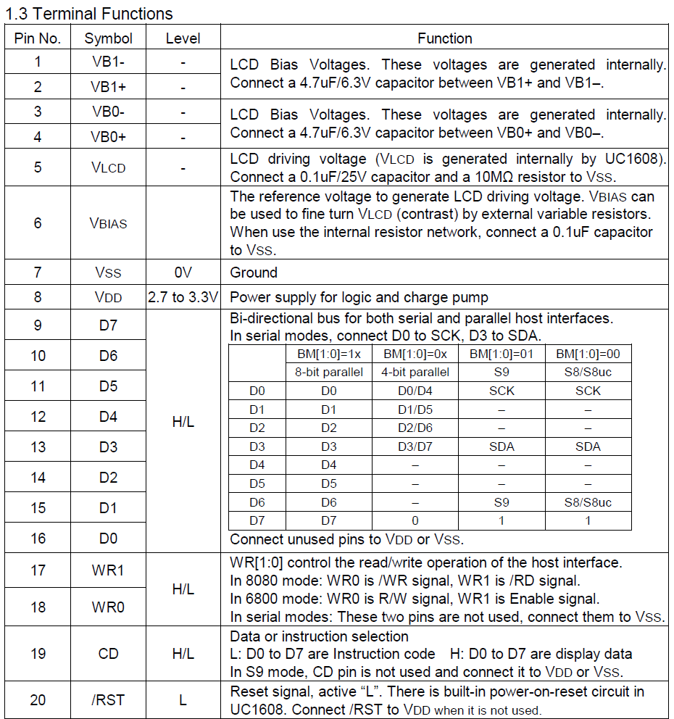LG2401283 – GLCD

240 * 128 해상도의 단색 그래픽 LCD이다. 특히, VDD 입력 전압이 2.7~ 3.3V임에 유의해야 한다. 다이오드 등을 이용해 감압 후 바이어스 할 것…

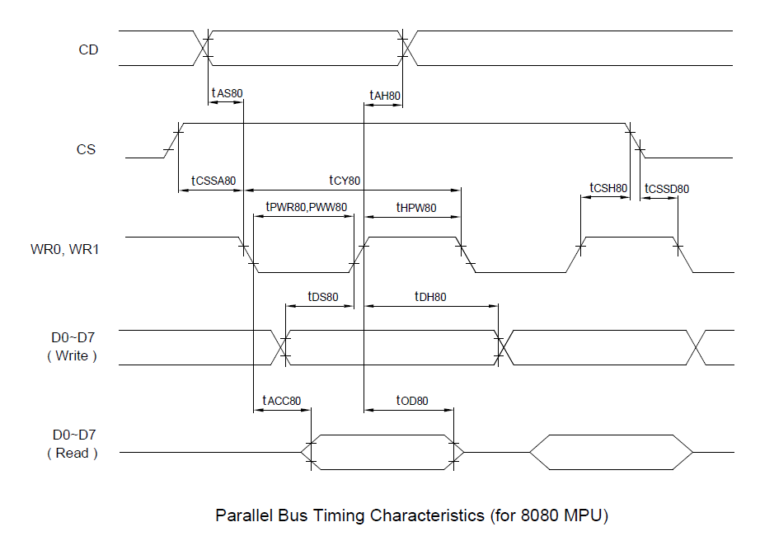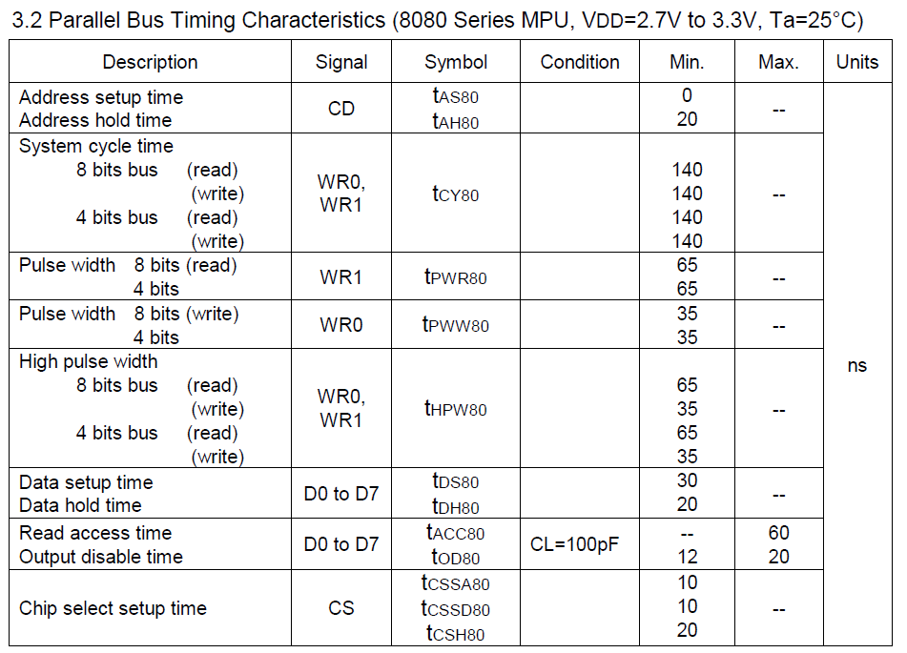

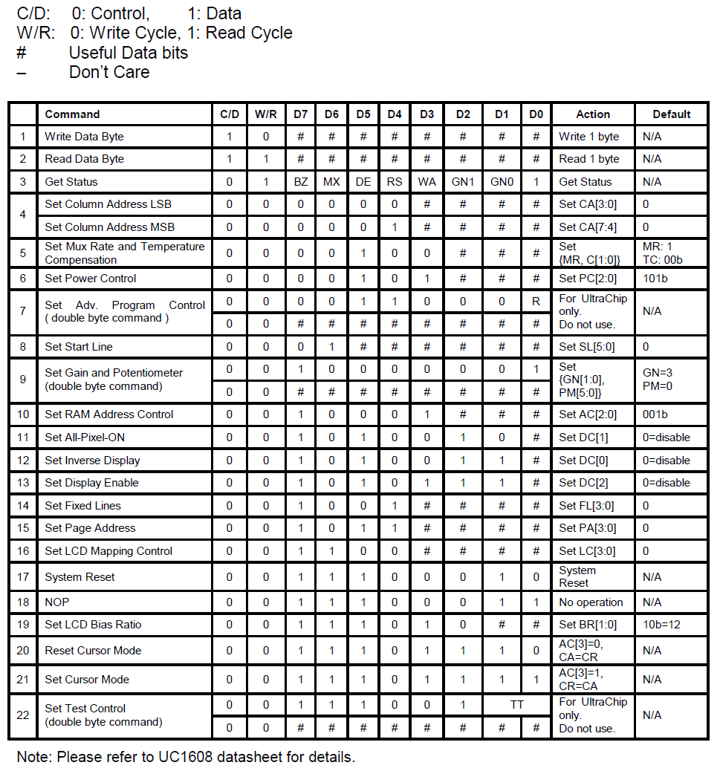GLCD의 커맨드 리스트.

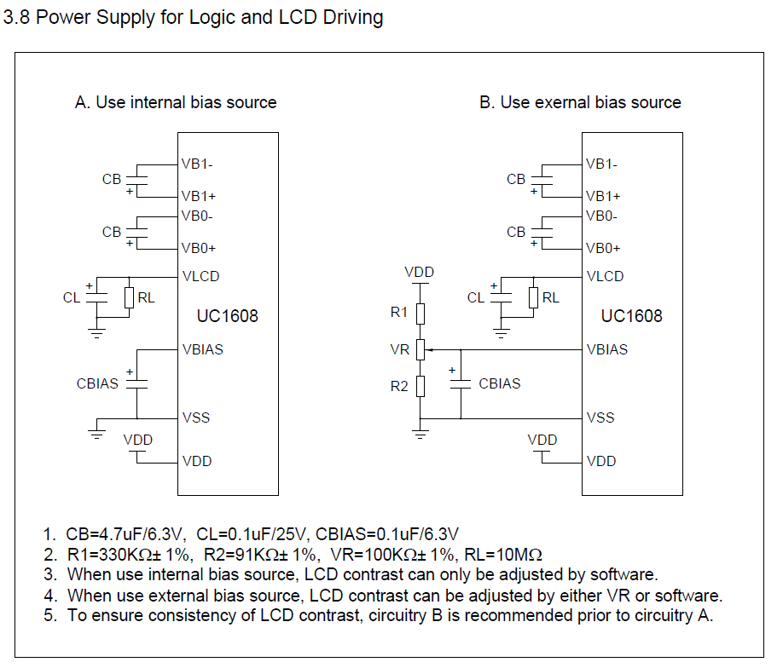

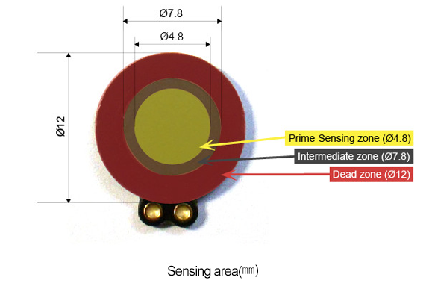FSR RA12P 압력 센서

VIN 에 대한 특별한 언급이 없는 것으로 보아, 5V Vcc를 인가해도 무리가 없을 듯하다.

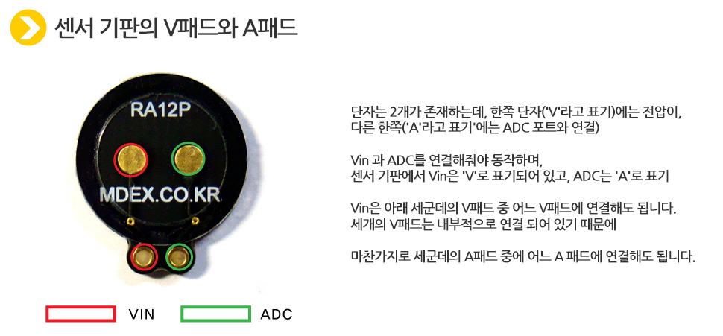

SRAM

전형적인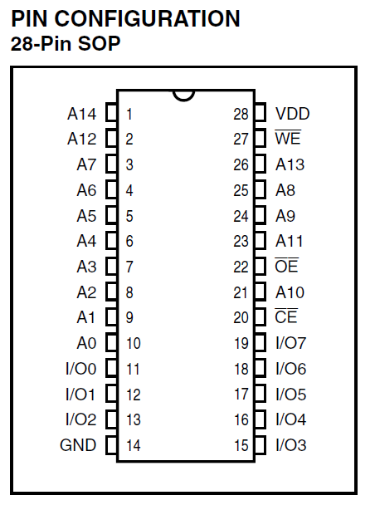 SRAM이다. 15비트 주소 입력과 8비트 데이터 입출력 포트를 갖는다. 5V 전원이 공급되어야 하며, 최대 응답 속도는 45ns (22.2MHz) 로 ATMEGA128에 충분히 사용 가능.

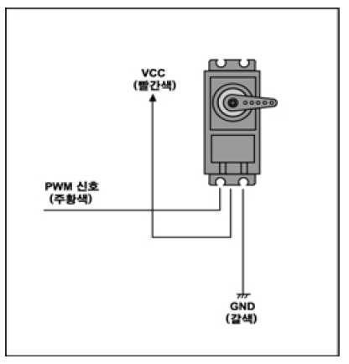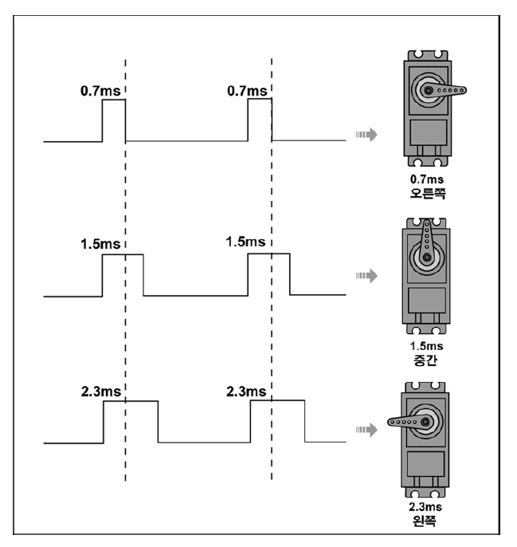서보 모터 HES-288

PWM을 이용해 제어되는 서보 모터이다. 게임이 1초에 60번씩 시뮬레이션 되므로, 16.67ms마다 모터에 대해 갱신 신호가 들어간다. OCR1B 비교 매치 인터럽트에서 OC1B 출력을 클리어하는 방법으로, PWM 출력을 소프트웨어 생성